**Скакун Текля (Skakunowa Tekla)**

9 февраля 1805 г – крещение дочери Зоси Анны (НИАБ 136-13-894, лист 57, №17/1805-р (ориг)).

**НИАБ 136-13-894:** Лист 57. **Метрическая запись №17/1805-р (ориг).**

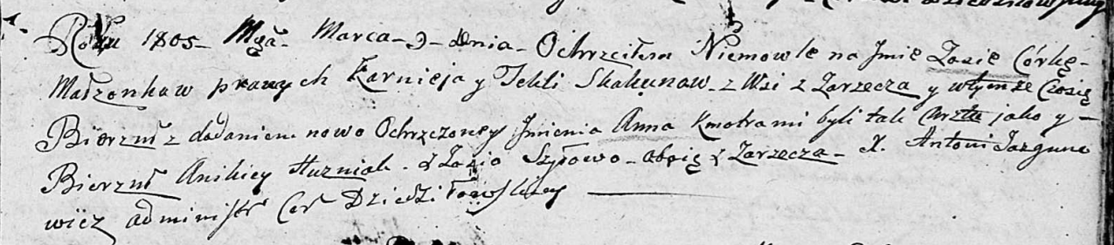

Дедиловичская Покровская церковь. 9 февраля 1805 года. Метрическая запись о крещении.

Skakunowna Zosia Anna – дочь родителей с деревни Заречье.

Skakun Karniey – отец.

Skakunowa Tekla – мать.

Huzniak Anikiey – кум, с деревни Заречье.

Szyłowa Zosia – кума, с деревни Заречье.

Jazgunowicz Antoni – ксёндз.